Le ciel et la Terre
Auteur : tica22 – Téléchargé gratuitement sur http://orpheecole.com

....../20

CM2
Période _
Sciences
Evaluation

Note la plus haute : ___ /20 Moyenne de la classe : ___/20 Note la plus basse : ___ /20

Prénom : Date :

S_

Compétences évaluées : | A | B | C | D
Le Ciel et la Terre : Le mouvement de la Lune autour de la Terre
1 Explique ce qu’est la lune : /2
.............................................................................................................................

2 Comment se nomme le seul satellite naturel de la Terre ? /2
.............................................................................................................................
3 Réponds par Vrai (V) ou Faux (F). /6
.... La terre tourne autour de la Lune.
.... La lune change de forme.
.... Les phases de la Lune ne se succèdent pas toujours dans le même ordre.

4 Remplis le schéma ci-dessous : /5
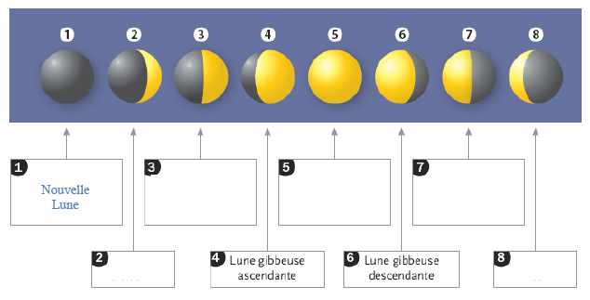

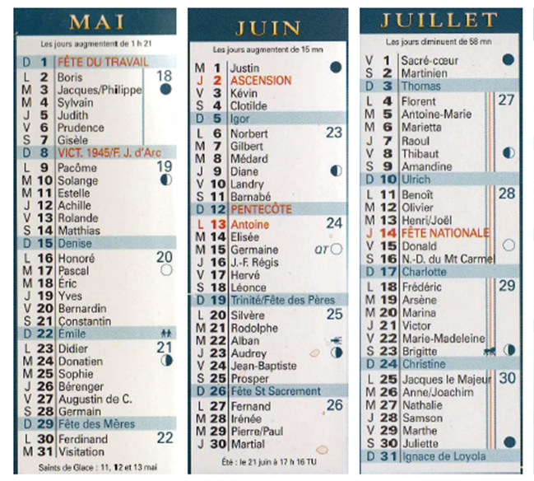
5 Combien de jours séparent les phases de Pleine Lune ? /1
..................................................
6 A l’aide de ce calendrier réponds aux questions : /4

Quelle sera la phase de la Lune le 3 mai ? ..................
Quelle sera la phase de la Lune le 9 juin ? ..................
Quelle sera la phase de la Lune le 23 juillet ? ..................
Quelle sera la phase de la Lune le 17 mai ? ..................

Compétences évaluées : | A | B | C | D
Le Ciel et la Terre : Le mouvement de la Terre (et des planètes) autour du soleil, la rotation de la Terre sur elle-même ; la durée du jour et son changement au cours des saisons.

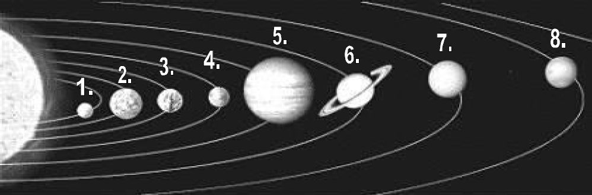
1 Ecris ci-dessous le nom de chaque planète : /2

1. ....................... | 2. ....................... | 3. ....................... | 4. .......................
5. ....................... | 6. ....................... | 7. ....................... | 8. .......................

2 A quoi reconnaît-on Jupiter ? /2
.............................................................................................................................

3 Comment appelle-t-on les 4 planètes les plus proches de la Terre ? /2
.............................................................................................................................

4 Comment appelle-t-on les 4 planètes les éloignées de la Terre ? Quelle est leur plus grande particularité ? /3
.............................................................................................................................
.............................................................................................................................

5 Qu’est-ce que la REVOLUTION de la Terre ? En Combien de jours s’effectue-t-elle ? /3
.............................................................................................................................
.............................................................................................................................

6 Qu’est-ce que la ROTATION de la Terre ? En combien d’heures s’effectue-t-elle ? /3 .............................................................................................................................
.............................................................................................................................

7 Quelle est la différence entre une étoile et une planète ? /3
.............................................................................................................................
.............................................................................................................................
.............................................................................................................................
.............................................................................................................................
Compétences évaluées : | A | B | C | D
Le Ciel et la Terre : Maitriser des connaissances dans divers domaines scientifiques :
Volcans et séismes.

1 Comment peut-on prévoir une éruption volcanique ? /2
.............................................................................................................................
.............................................................................................................................

2 Quel est l’intérêt de prévoir une éruption volcanique ? /2
.............................................................................................................................
.............................................................................................................................

3 Que faire en cas d’éruption volcanique ? /2
.............................................................................................................................
.............................................................................................................................

4 Qu’est-ce qu’un séisme ? Quel est son autre nom ? /2
.............................................................................................................................
.............................................................................................................................

5 Donne des exemples de dégâts humains et matériels que peuvent provoquer des séismes : /2
.............................................................................................................................
.............................................................................................................................

6 Que faire en cas de séisme ? /10
.............................................................................................................................
.............................................................................................................................
.............................................................................................................................
.............................................................................................................................

Auteur : tica22 – Téléchargé gratuitement sur http://orpheecole.com

